🗺️ Bitácora de Desarrollo - Proyecto ONG: "Impulso Cuyano"
FASE 1: 🎨 CONCEPTUACIÓN DE LA ONG
1.1 Elección de Temática
- ONG Creada:
  - Nombre: Impulso Cuyano
  - Eslogan: Conectando productores, potenciando la región.
  - Categoría: 🏘️ Social (Desarrollo PyME y Comercio Justo)
1.2 Definición de Identidad
- Misión y Visión:
  - Misión (¿Qué hacemos?):
Fortalecer a los pequeños y medianos productores de Cuyo (vitivinícolas, olivícolas y de especialidades), facilitando su acceso a mercados justos, tecnología sostenible y capacitación técnica para potenciar su competitividad.
  - Visión (¿A dónde vamos?):
Convertir a Cuyo en un referente global de producción regional sostenible y de alta calidad, donde las PyMEs familiares prosperen, lideren la innovación y sean reconocidas a través del comercio justo.
  - Valores (mínimo 3):
    - Comercio Justo: Aseguramos que el valor agregado quede en manos del productor.
    - Calidad Regional: Protegemos y promovemos la identidad de los productos de Cuyo.
    - Asociatividad: Fomentamos la colaboración y las redes entre productores.
    - Sostenibilidad: Impulsamos prácticas que cuiden el suelo y el agua de la región.
1.3 Diseño de Identidad Visual
- Paleta de Colores: (Inspirada en el paisaje de Cuyo: sol, montaña y cultivo)
  - Color primario: #6A0D4B (Bordó/Vino, representando la vitivinicultura)
  - Color secundario: #798A5A (Verde Oliva, representando las aceitunas)
  - Color de acento: #F0A500 (Dorado/Ocre, representando el sol y el desierto)
  - Colores neutrales: #F5F5F5 (Gris claro/Piedra) y #3D3D3D (Gris oscuro)
- Tipografía:
  - Fuente títulos: Merriweather (Google Fonts - serifada, da seriedad y calidad)
  - Fuente texto: Lato (Google Fonts - sans-serif, muy legible y moderna)

FASE 2: 🏗️ ESTRUCTURA DEL PROYECTO
2.1 Planificación de Contenido
- Sitios Web de Referencia:
  - coviara.org.ar (Corporación Vitivinícola Argentina)
  - fundacionargeninta.org (Tecnología y apoyo al productor)
  - fairtrade.net (Referente mundial de Comercio Justo)
- Páginas/Secciones Principales:
  - HOME
  - NOSOTROS (Misión, Equipo)
  - PRODUCTORES (La sección principal, en lugar de "Proyectos")
  - SUMATE (Para PyMEs, Voluntarios, Socios)
  - CONTACTO
- APLICACIÓN JAVASCRIPT:
  - Un "Mapa Interactivo de Productores de Cuyo". Será la herramienta central del sitio.

2.2 Bocetos (Wireframes)
- Describe el layout de la aplicación JavaScript:
Boceto APP - "Mapa de Productores Cuyanos"
  - Ubicación: Página "Productores".
  - Layout: Pantalla dividida.
  - Columna Izquierda (Sidebar de Filtros - 30%):
    - Título: "Encontrar un Productor".
    - Filtro 1 (Botones):
[ Mendoza ] [ San Juan ] [ San Luis ] [ La Rioja ] [ Catamarca ]
    - Filtro 2 (Checkboxes):
      - [ ] Bodegas (Vinos)
      - [ ] Aceiteras (Olivas)
      - [ ] Frutos Secos
      - [ ] Aromáticas
    - Filtro 3 (Checkboxes):
      - [ ] Certificación Orgánica
      - [ ] Sello Comercio Justo
  - Sección Derecha (Mapa y Resultados - 70%):
    - Un mapa interactivo (tipo Leaflet.js o Google Maps API) que muestra "pins" con las ubicaciones de los productores.
    - Al hacer clic en un pin, muestra una mini-tarjeta con nombre y foto.
    - Debajo del mapa, una grilla de tarjetas (cards) que se actualiza en tiempo real con los resultados del filtro. Cada tarjeta es un productor.
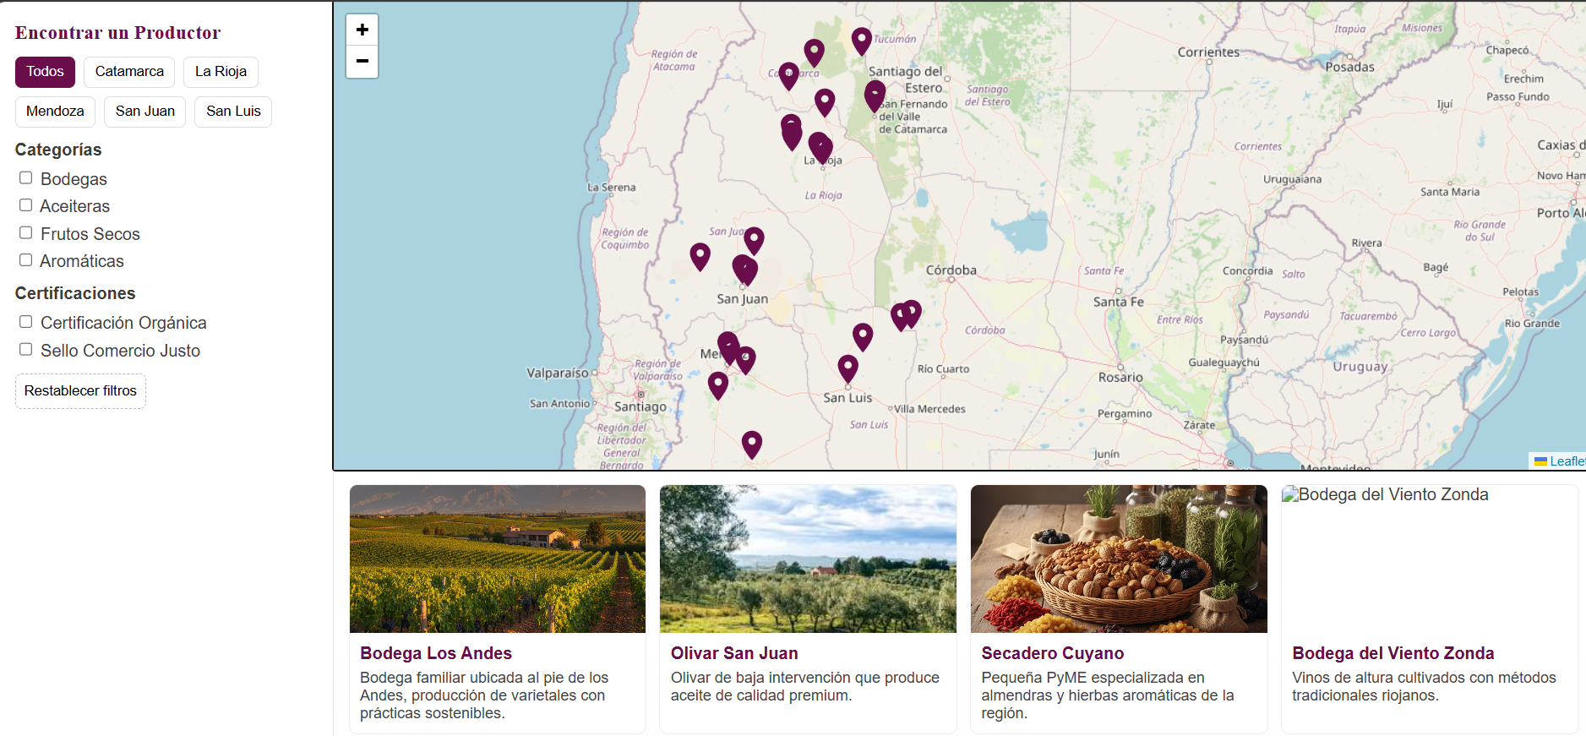

FASE 3: 📸 CONTENIDO Y ASSETS
3.1 Material Visual
- Imágenes necesarias:
  - Fotos de alta calidad de: viñedos al pie de los Andes, olivares, cosecha (vendimia y recolección de aceitunas), primeros planos de botellas de vino y aceite de oliva.
  - Retratos de productores (reales, PyMEs) en sus fincas.
  - Iconos SVG para "Vino", "Aceituna", "Orgánico".
- Optimización:
  - Se seguirá el plan: comprimir imágenes (usar .webp), JPG para fotos, SVG para iconos.
3.2 Contenido Escrito
- Textos necesarios:
  - Copy de HOME (Borrador inicial, menos de 500 palabras):
"El sol de Cuyo da vida a los mejores vinos y aceites de oliva del mundo. Pero el verdadero valor está en las manos de las PyMEs familiares que trabajan la tierra. En Impulso Cuyano, las ayudamos a crecer. Creamos puentes entre su pasión y los mercados justos que merecen. Descubre, conecta y apoya a los productores que son el corazón de nuestra región."
  - Misión, visión, valores: (Completados en Fase 1)
  - Descripción de "Proyectos" (en este caso, Servicios a PyMEs):
    - "Red de Comercio Justo": Conectamos PyMEs con compradores (restaurantes, vinotecas, exportadores) que pagan un precio justo, eliminando intermediarios.
    - "Sello Impulso Cuyano": Una certificación propia de la ONG que garantiza al consumidor la calidad y el origen ético del producto.
    - "Capacitación en Sostenibilidad": Talleres sobre riego eficiente, manejo orgánico de plagas y marketing digital para bodegueros y olivicultores.

FASE 4: 💻 DESARROLLO JAVASCRIPT
4.1 Planificación de Componentes
- Selección (MÍNIMO 4):
  - 🔍 Sistema de Filtros: (El núcleo de la App JS). El sistema que tomará los checkboxes y botones (Provincia, Producto, Certificación) y actualizará dinámicamente el mapa y la grilla de productores.
  - 📧 Validación Formularios: (Para "Sumate"). Formulario para que se inscriban nuevos productores. Se validará CUIT, email, y que seleccionen al menos una categoría de producto.
  - 🖼️ Galería Lightbox: Al hacer clic en una tarjeta de productor (en la grilla de resultados), se abrirá un modal (lightbox) con su historia, galería de fotos de sus productos y finca, e información de contacto.
  - 📊 Animaciones Scroll (Contadores): En el Home, para mostrar métricas de impacto: +50 PyMEs Apoyadas, +120 Vínculos Comerciales Creados, +800 Hs de Capacitación.

